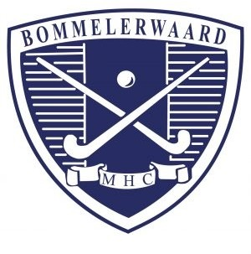
MHC OLIEBOLLEN CLUB ACTIE BESTELLEN tot 30 DEC 10.00 uur

ZAK VAN 10 OLIEBOLLEN | AANTAL:.............. | € 9,50 PER ZAK | TOTAAL: €
ZAK VAN 10 KRENTENBOLLEN | AANTAL:.............. | € 9,50 PER ZAK | TOTAAL: €
APPELBEIGNETS (PER STUK) | AANTAL: ……….. | € 1,85 PER STUK | TOTAAL: €
TE BETALEN |  |  | TOTAAL: €
NAAM:
MOBIELNUMMER:
EMAIL ADRES:

AFHALEN BIJ MHC OP 31 DECEMBER VAN 10.00 TOT 12.00
U ONTVANGT VOOR DEZE BESTELLING EEN BETAALVERZOEK
DE BESTELLING WORDT DEFINITIEF ZODRA UW BETALING IS ONTVANGEN

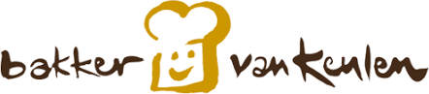
deze actie is mede mogelijk gemaakt door:

